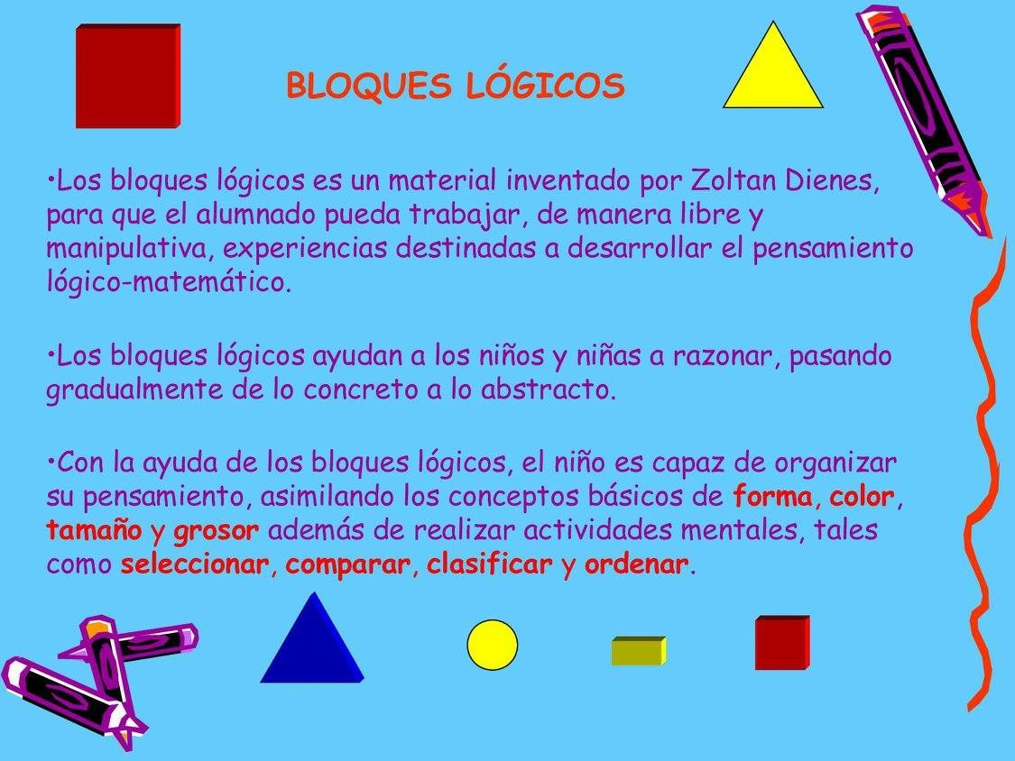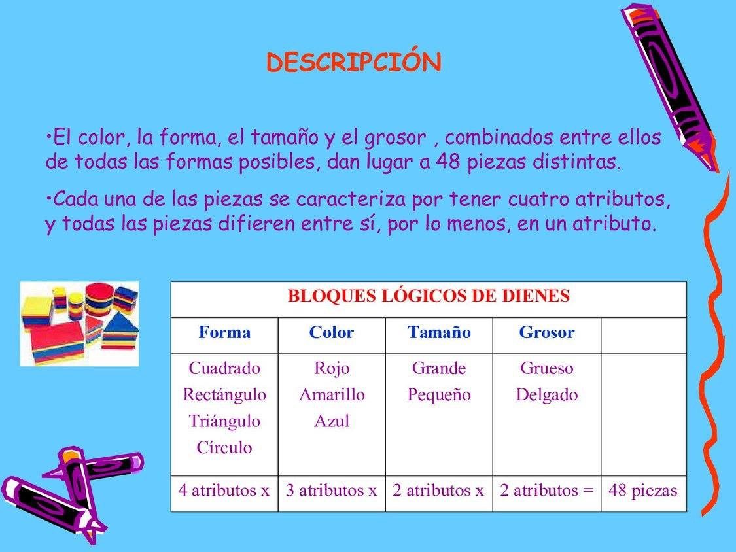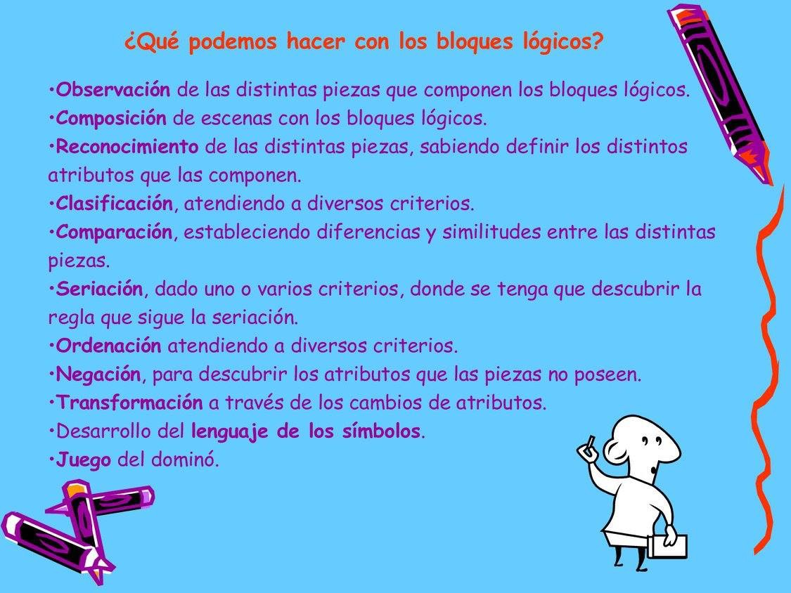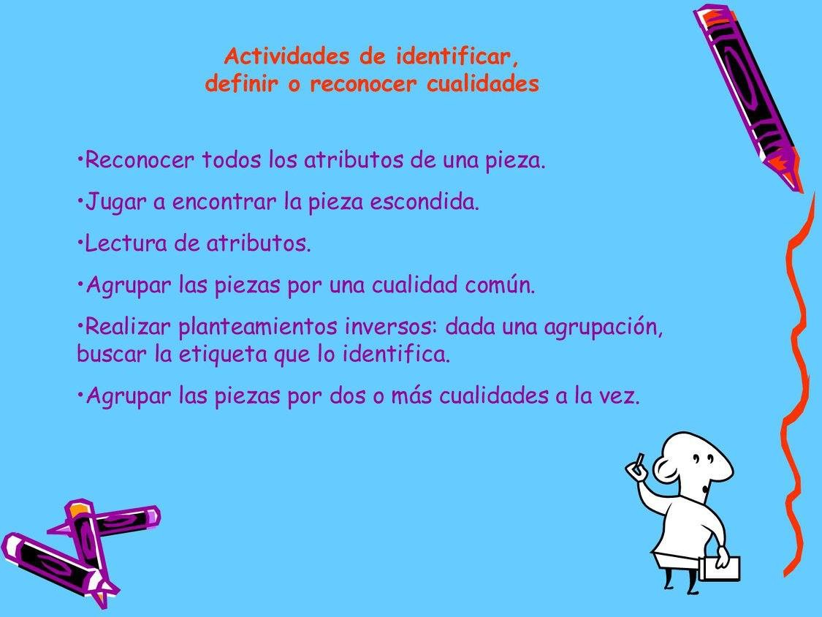

Actividades

Andrea: buscador de figuras

Paty: twister

Miriam: memorama

Alejandra: caja de encastre

Dalila: twister

Melissa: dominó

Tania: caja de figuras

Valeria:

Karla: dominó

Aracely: lotería

Yonah: clasificación de objetos

Faby: figuras con velcro

Julissa: adivina qué?

Laura: columnas mágicas

Vero:

Daniela: Ruleta de figuras

Daisy: figuritas y pulpo

Paulina: creando cuerpos

Gloria: lotería

Lizeth: head bands

Diana: clasificación y tangram

Deniss: